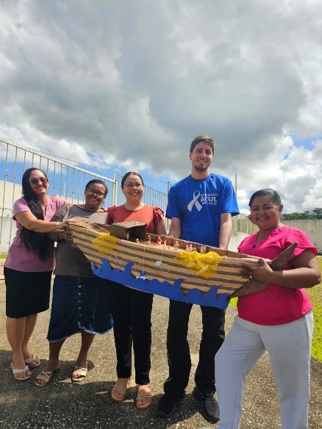Na primeira imagem é apresentado o barco para os usuários, assim como explicada a dinâmica “capitão do seu barco”.

Na segunda imagem, está a equipe multiprofissional composta por: assistente social, educador físico, artesãs.

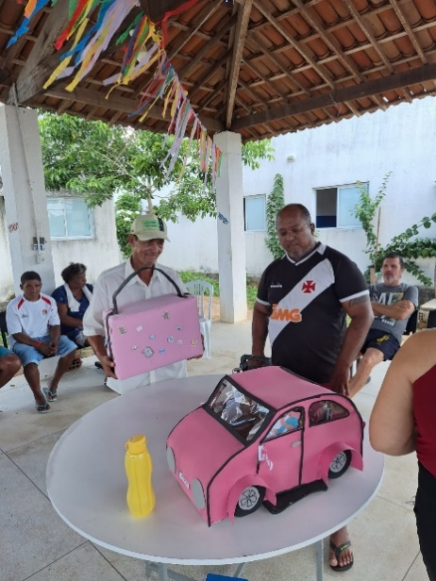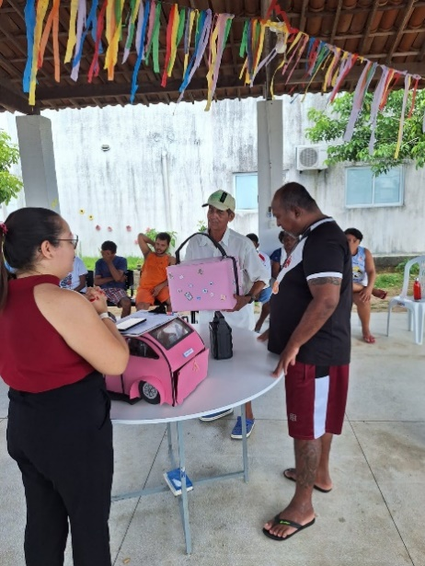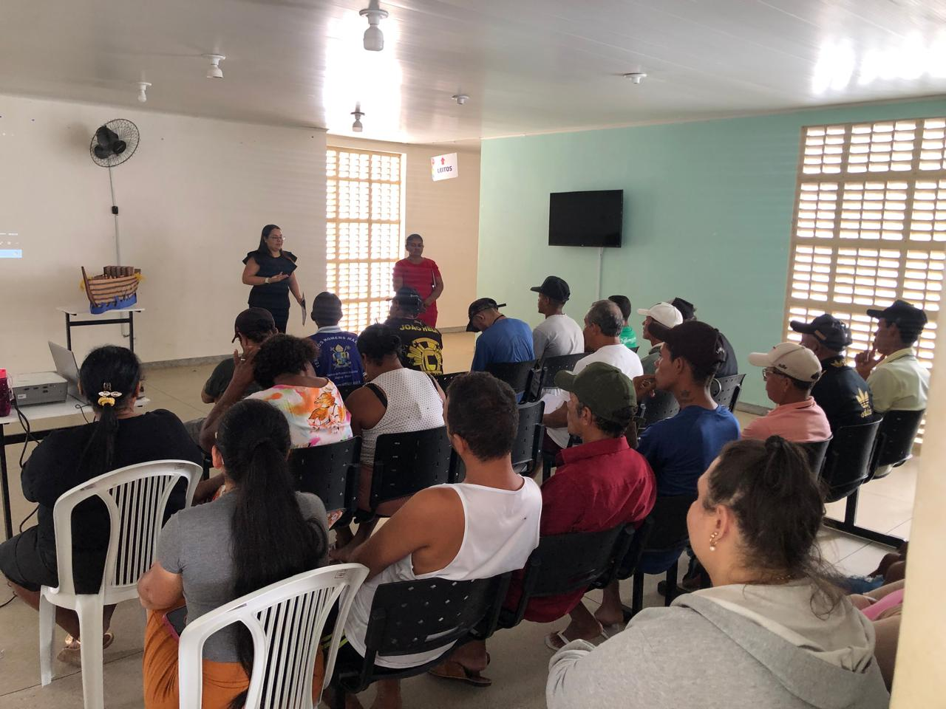

Dinâmica do fusca e da mala Rosa, onde foram trabalhados o trajeto da vida dos nossos usuários, assim como qual direção eles devem seguir, assim como também foi utilizada a mala rosa, onde foi representada os excessos do uso das substâncias.

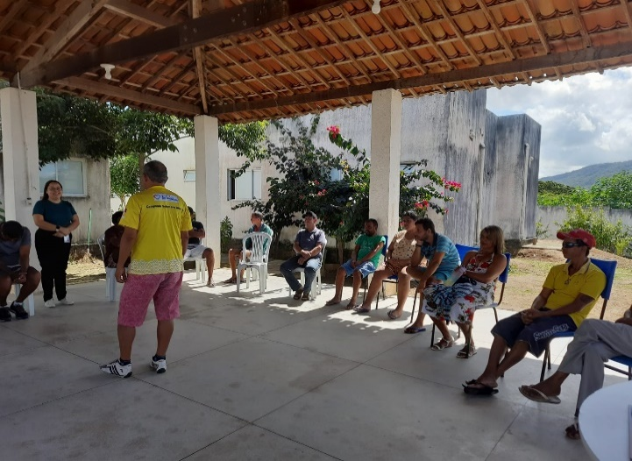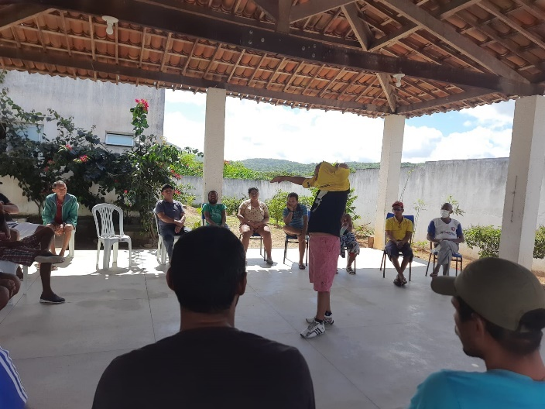Na primeira imagem, temos a aplicação da dinâmica da camisa, de autoria própria da nossa Assistente Social, Nivia Alves Tenório, onde os usuários foram desafiados a vestir uma única camisa de 5 formas diferentes, com o objetivo de entender o que é o círculo do vicio e a importância de rompe-lo usando outras estratégias para lidar com as adversidades do uso das drogas.

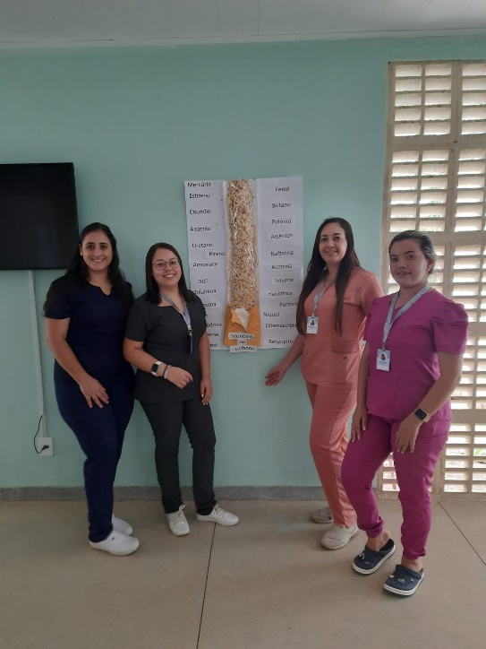

Grupo temático a respeito do combate ao tabagismo, onde na imagem a acima foi realizado a “necropsia de um assassino”, ou seja, a equipe criou um cigarro gigante, e ao lado colocou algumas substâncias nocivas que contém nele. Na ocasião também foi lido o texto “cigarro da morte”, onde fala a respeito a dependência da nicotina e os seus malefícios no corpo.

Texto:

Ele mata a minha ansiedade, me dá à sensação de bem estar, a fumaça que sai pela minha boca, sacia a minha sede. Eu não preciso de nada, só do meu cigarro entre os meus dedos.

Eu sei que a fumaça que eu aspiro entra para os meus pulmões e me mata aos poucos, dilacera minhas vias respiratórias e agride todo meu corpo. Eu já tentei, mas não consigo ficar longe da nicotina que me condena a morte certeira.

Ela é minha companheira durante a ansiedade do amanhã, ela me tranquiliza quando o meu dia está um caos. Tirem-me tudo, menos o meu cigarro. As pontas dos meus dedos estão amareladas, o meu cigarro deixou a sua marca registrada.

Se eu fico longe dele por algumas horas já sinto anseio, meu corpo clama e a minha mente atordoadamente me irrita, minha cabeça doí e a impaciência vêm. Agitação, alteração no sono e indisposição abalam o meu corpo, já me tornei dependente da nicotina, ela corre na minha corrente sanguínea, alimenta o meu vício e me mata devagarinho, causando danos ao meu corpo e a minha mente, mas como parar?

 Como ficar sem ele? Parece impossível, o cigarro da morte me mata e ao mesmo tempo me faz sentir vivo, alivia as minhas tensões e me dá de presente problemas nos pulmões, cardiovasculares, o câncer e incerteza de que irei viver um futuro saudável, o mesmo cigarro que me sacia, causa a minha morte.

Texto de autoral:Nívia Alves Tenório

21 de Novembro de 2023.

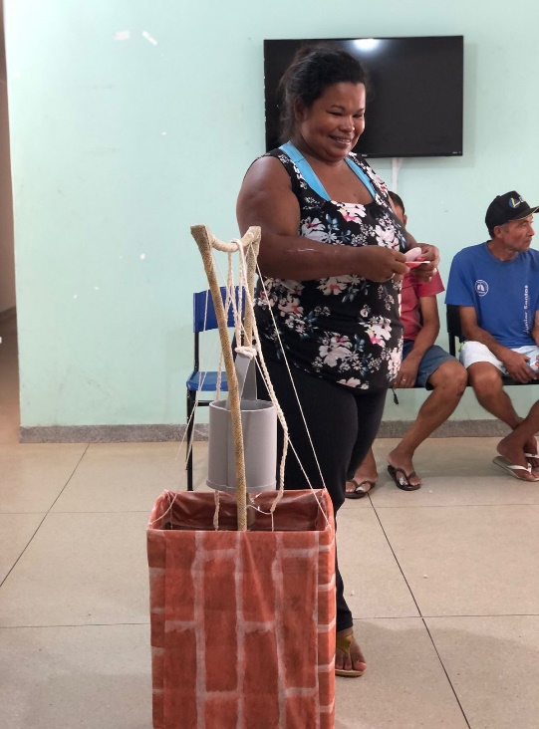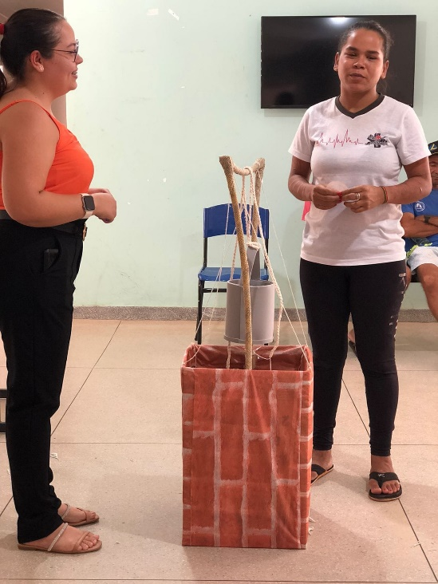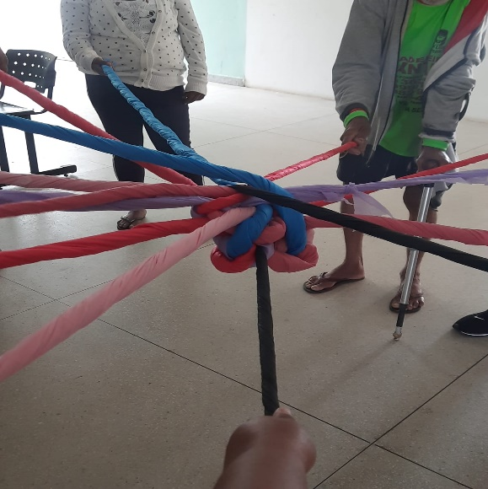Na imagem temos a nossa Assistente Social, Nívia de blusa laranja, e a usuária que participou da dinâmica Poço dos Desejos, em dezembro de 2023. Essa dinâmica teve como objetivo fazer os usuários refletirem o que eles gostariam de mudar em suas vidas, e quais os seus desejos de evolução.

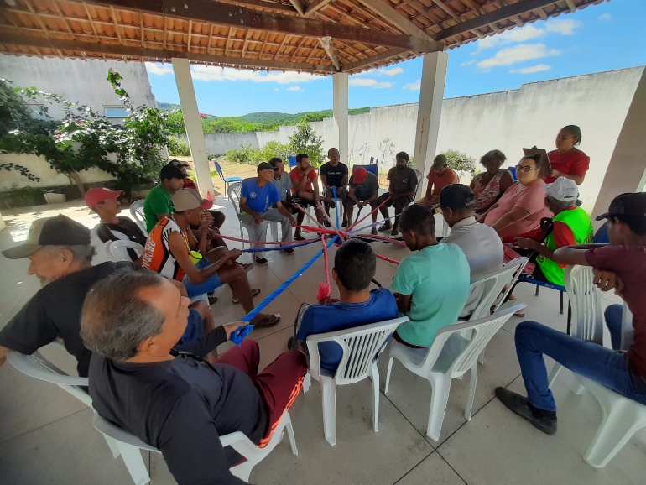

Nas fotos está a dinâmica realizada com os nossos usuários, intitulada de “o nó que nos une”, onde foi trabalha a dependência química como o nó central, e a importância de um contribuir e apoiar o outro no processo de evolução e tratamento, interligando a todos e contribuindo para o estreitamento de vínculos entre usuários. A dinâmica ganhou forma de um coração humano.

A dinâmica foi desenvolvida pela equipe multiprofissional.

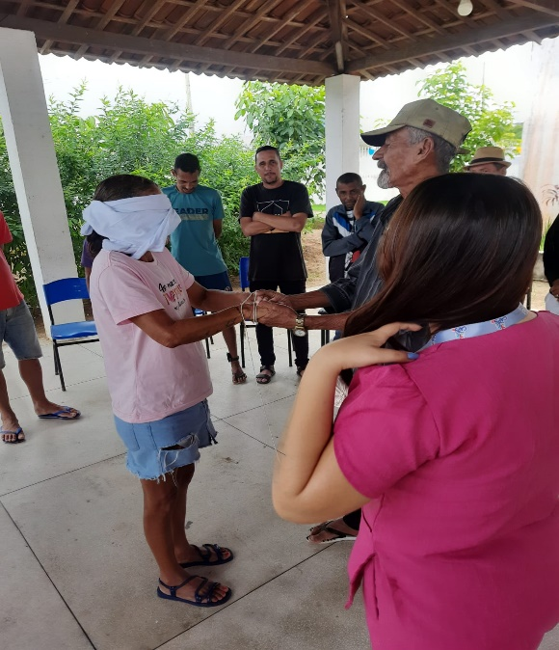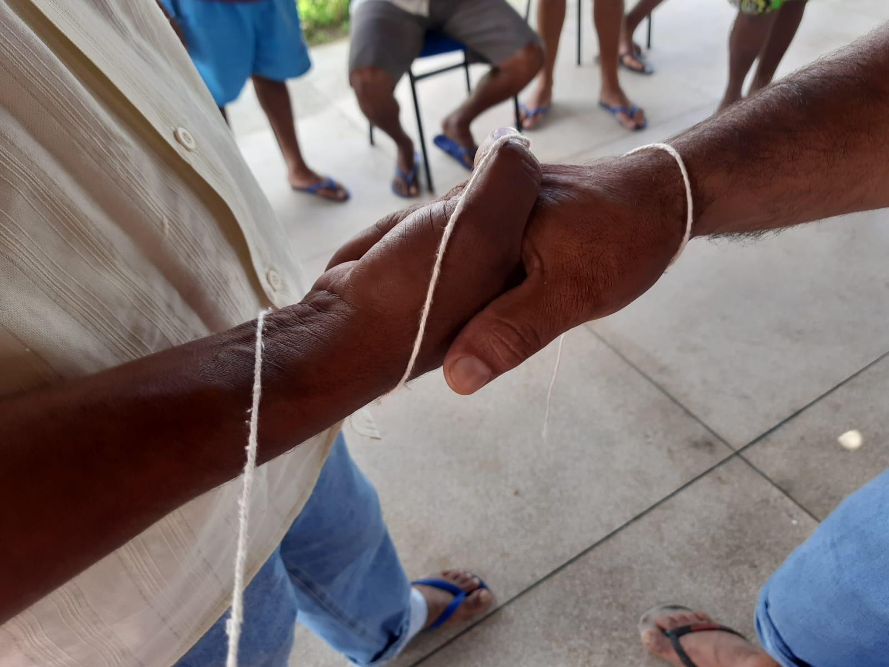

Essa dinâmica foi intitulada como: “você não está sozinho”, onde foi trabalhado a importância do vínculo de amizade saudável e se houver necessidade pedir ajuda. Também trouxe a reflexão de que as vezes a ajuda vem de quem menos esperamos.

Na primeira imagem a usuária vendada aconselha o usuário que está sem a venda, criando o elo independe de afinidade. Na segunda foto, o barbante teve como representação o vínculo entre os usuários.

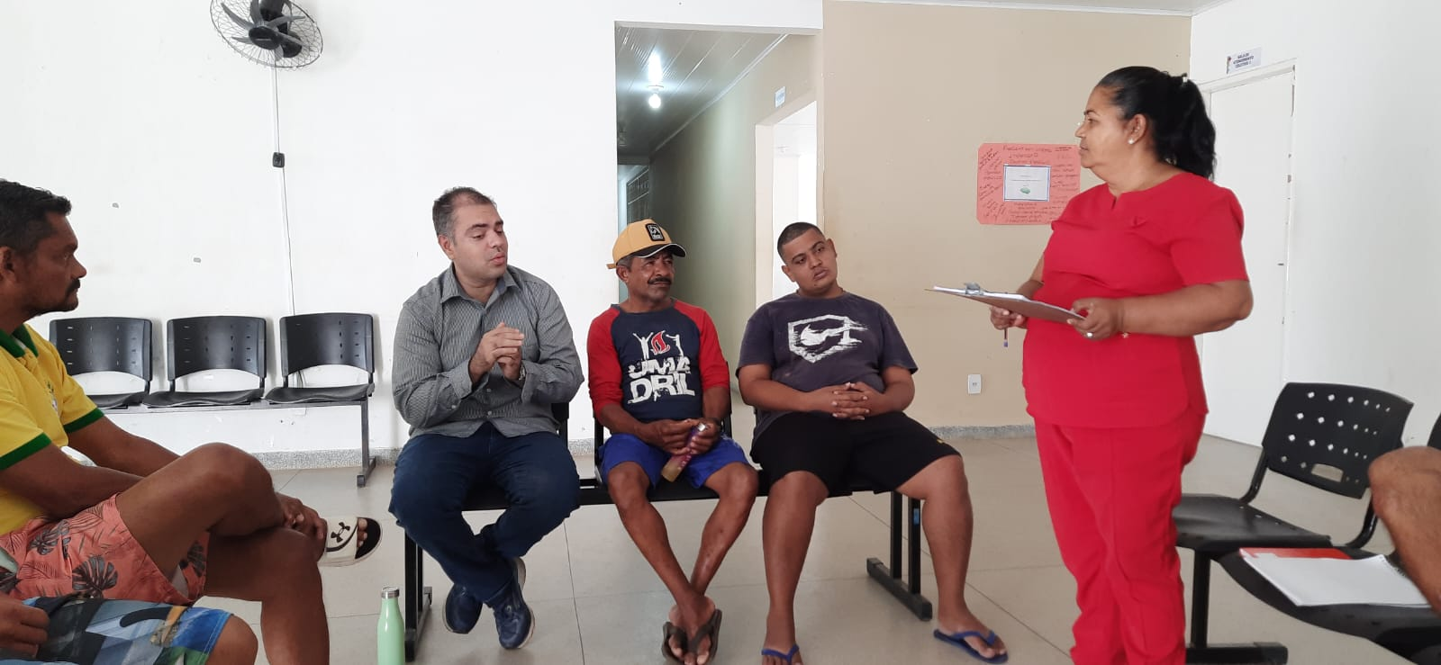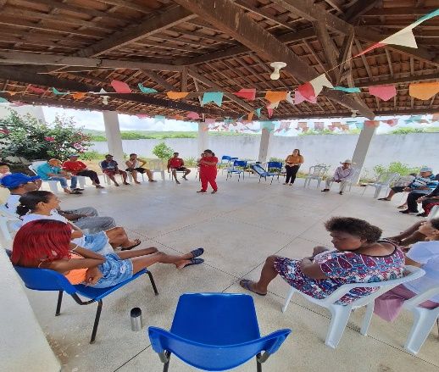

Oficina de contação de histórias, onde os nossos usuários podem trabalhar a imaginação e criatividade, a proposta é contar uma história fictícia a respeito de um/uma personagem e os usuários são convidados a fazer o final da história de acordo com o que eles interpretaram.

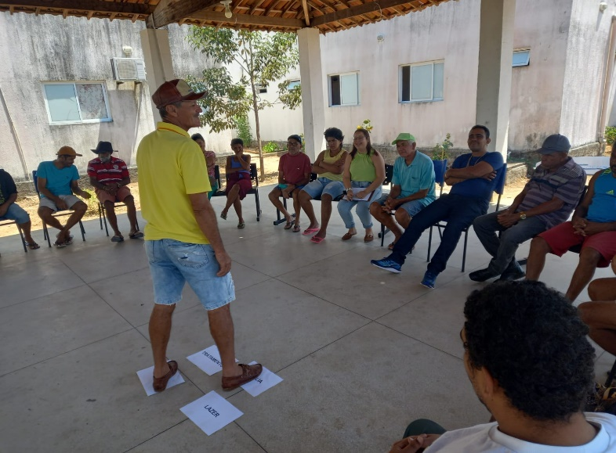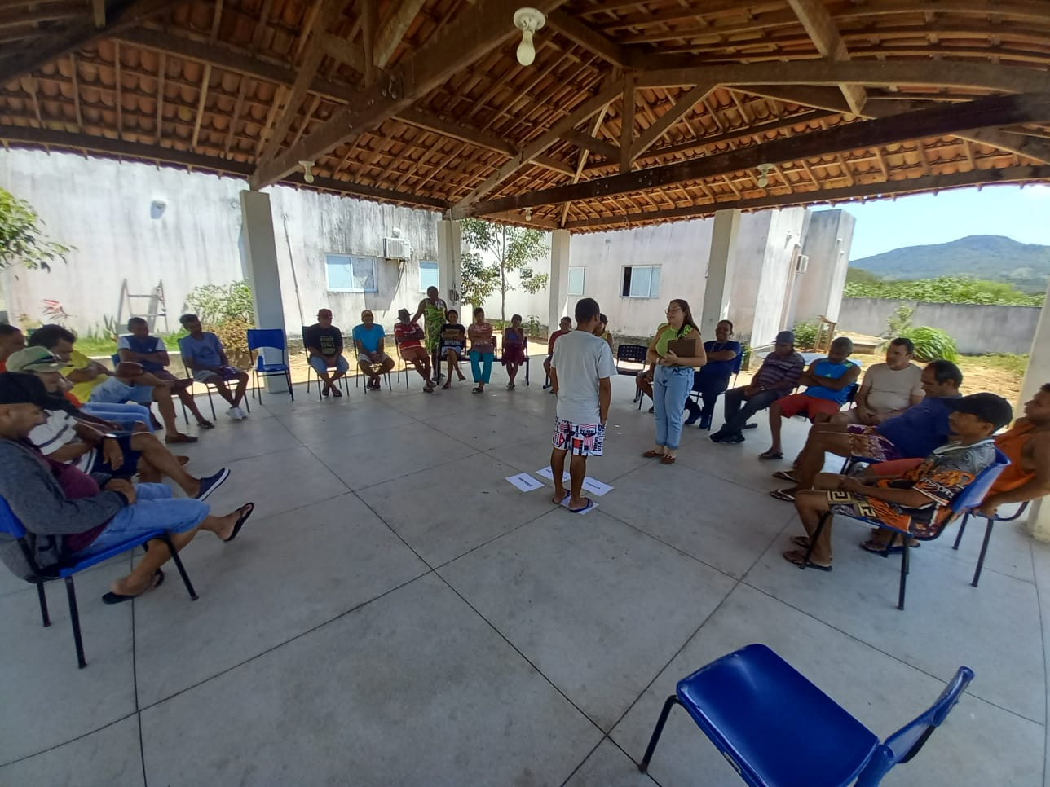

Dinâmica da responsabilidade, o objetivo da dinâmica é fazer com que o participante reflita sobre o impacto de suas atitudes causam em seu meio social, dessa forma reconhecendo e se responsabilizando pelas consequências geradas por elas.

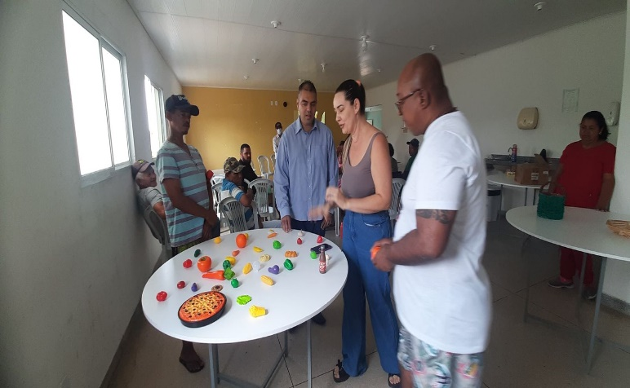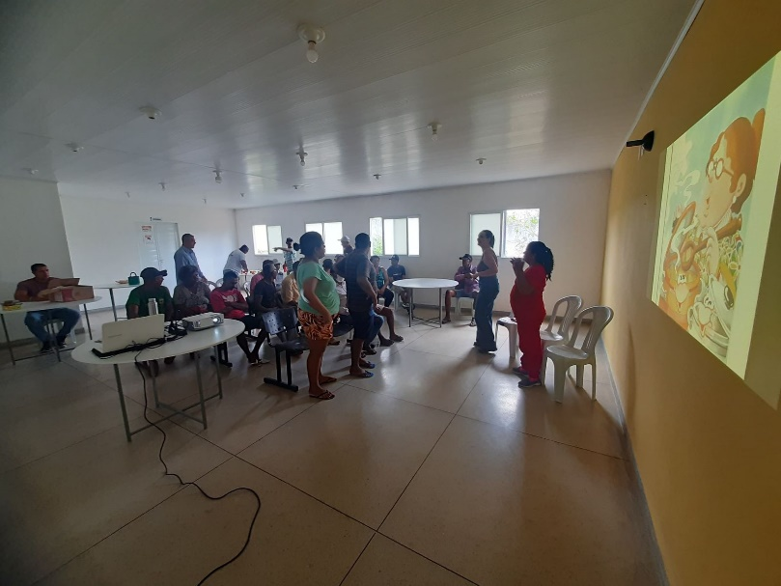Nas imagens, o usuário escolhe qual área ele escolhe falar, nos papeis no chão estão escritas as palavras: Família, amizades, tratamento e trabalho.

Grupo de contação de história, onde foi trabalhado a coordenação motora, o foco e atenção, como também o incentivo a uma alimentação saudável; na dinâmica foram trabalhados quais alimentos estavam presentes na história contada. Nossos usuários foram desafiados a analisar a história contada pela equipe e a selecionar os alimentos saudáveis da história.

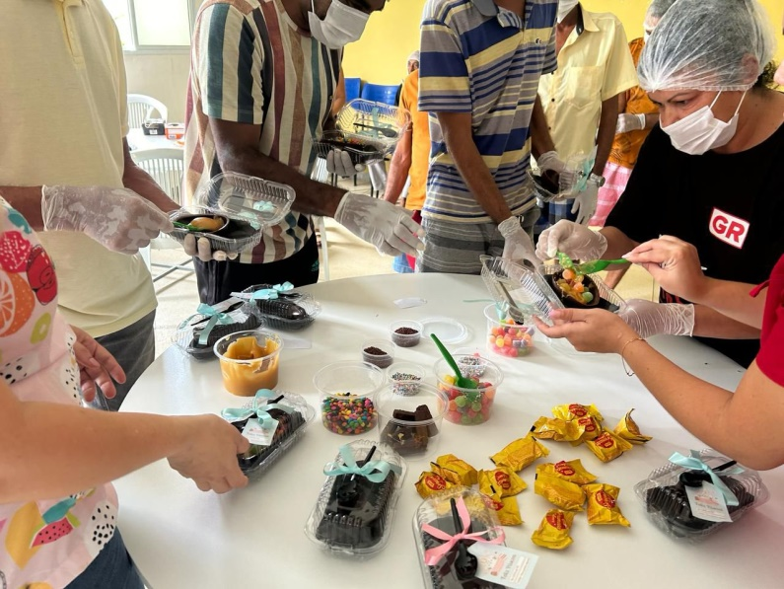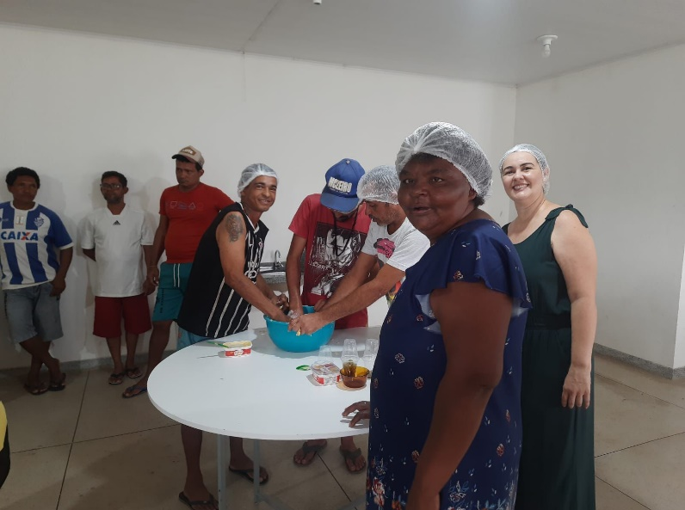

As oficinas de salgados e chocolate, trabalhou a atenção, o trabalho em equipe, a coordenação motora fina através dos pequenos detalhes, como também a afetividade.

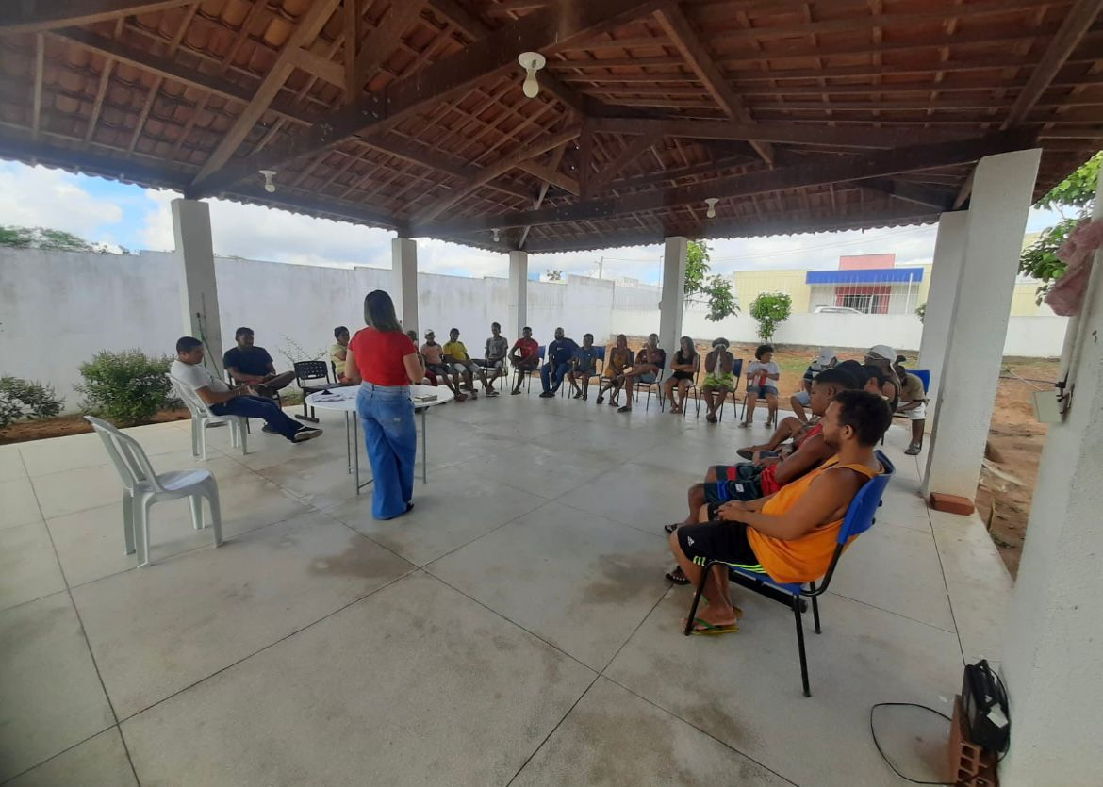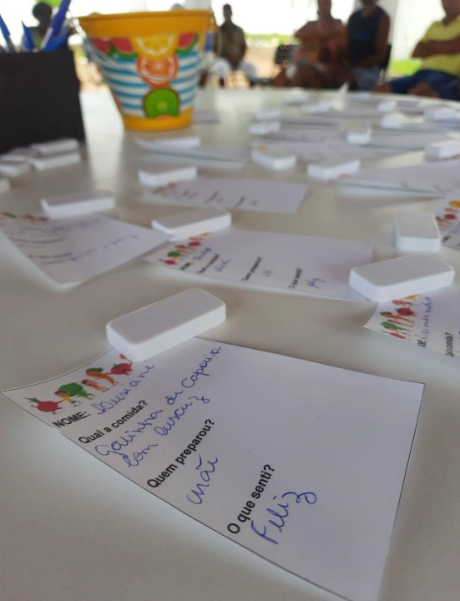

Roda de conversa com o tema: O alimento como fonte de memória afetiva (Comfort food). Na oportunidade realizamos a dinâmica, com as seguintes perguntas: Qual comida? Quem preparou e o que senti?

O objetivo da dinâmica foi resgatarmos memórias afetivas relacionadas ao alimento, uma vez que transmitimos afeto no preparo, quando comemos e quando compartilhamos refeições com os demais.